1. 从百度云盘下载软件安装包，地址为：

链接：https://pan.baidu.com/s/1kcpISGIw7TZWI-UkwsH4Tg 密码：olga

1. 解压，打开解压目录下的../Disk Images/Disk1文件夹
2. 双击setup.exe文件

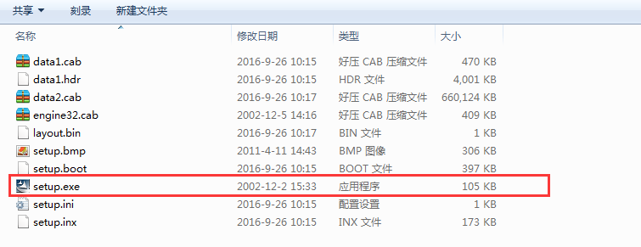

1. 在弹出的安装界面中选择“下一步”

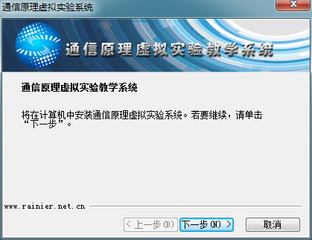

1. 选择安装目录并点击下一步（**安装目录不能有中文名，尽可能使用默认安装**）

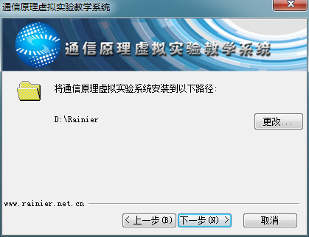

1. 点击“安装”

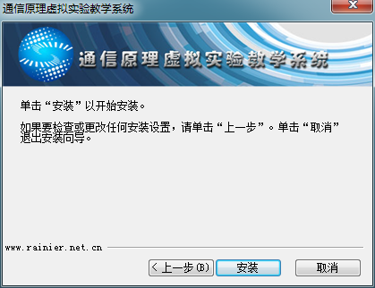

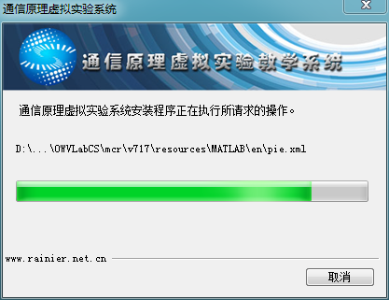

1. 安装完成后根据提示选择安装VC2005运行库和VC2008运行环境

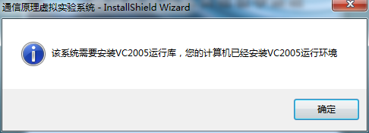

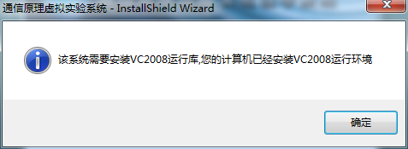

1. 点击“完成”退出安装向导

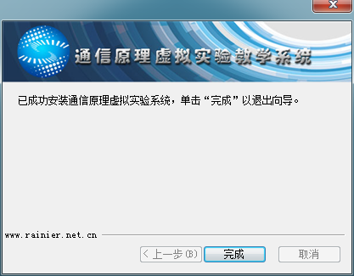

1. 双击安装好的客户端软件，出现客户端登录界面



1. 点击“设置”按钮，在弹出的在弹出的设置教学管理系统信息中进行设置：

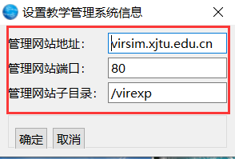

管理网站地址：virsim.xjtu.edu.cn

管理网站端口：80

管理网站子目录：/virexp

设置完成后点击“确定”按钮

1. 在客户端界面输入用户名、密码登录